

Guide de l’enseignant

CE2 – Vocabulaire

Les familles de mots

[www.cartablefantastique.fr](http://www.cartablefantastique.fr)

SOMMAIRE

Pourquoi cette base d’exercices ? 2

Petit rappel : pourquoi des exercices spécifiquement conçus pour les élèves dyspraxiques ? 3

Les niveaux de difficultés 4

Thème 4

GUIDE DES EXERCICES NUMÉRIQUES 5

CAHIER D’EXERCICES POUR LA CLASSE 9

Le champ lexical 10

Les mots-étiquettes 11

Reconnaître les mots de la même famille 13

Utiliser des mots de la même famille 14

Reconnaître les préfixes 15

Utiliser les préfixes 16

Reconnaître les suffixes 17

Pour aller plus loin : utiliser les suffixes 18

Les Fantastiques Exercices

## Pourquoi cette base d’exercices ?

Après plusieurs années à adapter les exercices proposés à des classes d’élèves « ordinaires », nous avons constaté que beaucoup d’entre eux n’étaient pas (ou difficilement) adaptables sans perdre une partie des objectifs de ces exercices : acquérir une compétence précise bien sûr, mais aussi initier une réflexion, aiguiser le sens de l’observation, réinvestir dans une autre situation, automatiser les savoir-faire alors que les élèves dyspraxiques peuvent tout autant que les autres développer ces stratégies et apprentissages.

Quelques-uns de ces exercices se révélaient même totalement inadéquats, non pas dans la compétence à acquérir mais dans leur formulation même, nous conduisant alors à annuler purement et simplement cet exercice.

Nous avons donc élaboré une banque d’exercices numériques en étude de la langue, grammaire, conjugaison, vocabulaire et orthographe, du CE1 au CM2, la particularité étant que ceux-ci ont d’abord été rédigés en fonction des besoins particuliers des élèves dyspraxiques puis adaptés pour les autres élèves de la classe, de façon à ce que les objectifs d’un même exercice soient accessibles à tous et poursuivis par tous au même moment.

**Cette base d’exercices n’est ni un manuel scolaire, ni une proposition de progression de classe.**

Elle se veut plutôt un outil facilitateur de l’inclusion scolaire. Chaque enseignant est libre de puiser tout ou partie des exercices (papier pour la classe, numériques pour l’élève dyspraxique) proposés en fonction de sa vie de classe et de la progression annuelle qu’il s’est fixée.

Pour autant, nous n’avons pas souhaité créer un outil vide de sens et du plaisir d’apprendre et avons donc fait le choix de nous appuyer, dans chaque bloc d’apprentissage, sur un même thème décliné tout au long des exercices : les contes et littérature de jeunesse bien sûr, mais aussi la vie de classe, le monde du vivant… pour favoriser le réinvestissement des connaissances, ce qui n’interdit pas de n’utiliser que quelques exercices au sein d’un même bloc.

De la même façon, plusieurs niveaux de difficultés seront proposés (niveau 1, niveau 2) pour permettre à chaque élève d’aller à son rythme.

Lorsque cela a du sens, notamment lorsque les exercices s’appuient sur la littérature, il pourra être ajouté le texte complet, reprenant les textes des exercices, avec une rédaction plus « littéraire », pour favoriser le travail de la langue. Dans ces textes, une attention toute particulière a été apportée au vocabulaire utilisé, afin de favoriser l’acquisition des corpus de mots attendus pour chaque classe d’âge.

Là encore, il ne s’agit pas de notre part d’induire une démarche pédagogique particulière, mais de proposer, si l’enseignant le souhaite, quelques supports supplémentaires pour aller plus loin.

Pour chaque classe, matière et bloc d’exercices, nous vous indiquerons les quelques points sur lesquels rester vigilant en ce qui concerne le travail de l’élève bénéficiant des exercices adaptés.

## Petit rappel : pourquoi des exercices spécifiquement conçus pour les élèves dyspraxiques ?

[Les enfants dyspraxiques](http://www.cartablefantastique.fr/la-dyspraxie/quest-ce-que-la-dyspraxie/) ne peuvent pas automatiser un certain nombre de gestes volontaires. En particulier, ils ne peuvent pas automatiser l’écriture manuscrite.

Écrire manuellement revient pour eux à contrôler laborieusement le dessin de chaque lettre ce qui, en absorbant une grande partie de leur attention, les empêche de se concentrer sur tous les autres aspects (orthographe, fond conceptuel etc….). C’est aussi la source d’une très grande fatigue.

[**L’écriture manuscrite**](http://www.cartablefantastique.fr/la-dyspraxie/quest-ce-que-la-dyspraxie/dyspraxie-motricite-fine-et-ecriture/) **est donc le moins bon moyen de favoriser l’apprentissage ou d’évaluer les compétences scolaires d’enfants dyspraxiques.**

En effet, lorsqu’on fait écrire manuellement un enfant dyspraxique, la nature même de son handicap ne permettra pas de se rendre compte de ses acquis scolaires, mais seulement du degré de son handicap.

Dans la plupart des cas, les enfants dyspraxiques associent à des difficultés d’écriture manuscrite, des difficultés à organiser leur regard. Leurs yeux errent sur la page sans pouvoir repérer les informations pertinentes. Ainsi, un grand nombre d’enfants dyspraxiques sont contraints de contrôler volontairement leurs saccades oculaires pour pouvoir suivre les lignes d’un texte. Pour ces enfants, [la lecture](http://www.cartablefantastique.fr/la-dyspraxie/quest-ce-que-la-dyspraxie/dyspraxie-et-lecture-2-2/) est **fatigante** et doit être limitée à un nombre de lignes restreint si l’on veut qu’ils soient ensuite capables de répondre aux questions posées sur le texte.

**En raison des difficultés d’écriture des enfants dyspraxiques, il est essentiel de pouvoir proposer des moyens alternatifs pour recueillir leurs réponses. En raison de leurs troubles d’organisation du regard, les modes de présentation des exercices doivent être adaptés pour être accessibles.**

Nous introduisons les exercices sur l’ordinateur dès le CE1. Pour autant la frappe au clavier n’est pas du tout fonctionnelle à cet âge-là. Nos exercices numériques sont donc conçus pour ne nécessiter que l’utilisation du clic gauche de la souris.

Quelques notions ne peuvent néanmoins être travaillées dans ce contexte. Nous avons alors recours à **la dictée à l’adulte** qui est, dans le cas d’exercices demandant un nombre trop élevé de mots à taper au clavier, **absolument indispensable.**

Au cours de l’année scolaire, nous commencerons à introduire la frappe au clavier sur des exercices très simples, où l’élève ne doit taper qu’un nombre restreint de lettres. La quantité de frappe au clavier a été adaptée en fonction de la classe d’âge de l’élève.

N’oubliez pas que les enfants dyspraxiques sont fatigables et souvent ralentis dans leurs productions par leurs difficultés. Il faudra donc veiller à adapter la quantité d’exercices proposés. De même, n’hésitez pas à passer en dictée à l’adulte et à demander des réponses orales si vous observez l’apparition d’une fatigue pouvant gêner l’élève dans ses situations d’apprentissages.

Enfin, pensez également à adapter la consigne donnée oralement à toute la classe : par exemple, là où ses camarades souligneront un mot, il faudra indiquer à l’élève dyspraxique que lui devra cliquer sur ce mot.

## Les niveaux de difficultés

Deux niveaux de difficultés sont proposés pour permettre à chaque élève d’aller à son rythme.

* Le niveau 1 correspond au niveau attendu des compétences de la classe d’âge concernée.
* Le niveau 2 ajoute une difficulté supplémentaire (quantité ou présentation du texte, réinvestissement des acquis plus complexe…)

Un exercice de niveau 2 est repérable dans le guide et dans l’index numérique par le symbole **°°**.

## Thème

Le bloc vocabulaire ne s’appuie pas sur une œuvre littéraire. Cependant, une attention particulière a été apportée au vocabulaire utilisé et au corpus de mots attendus pour cette classe d’âge.

Ce guide pour les enseignants et les exercices pour l’élève ont été réalisés par l’équipe du Cartable Fantastique ([www.cartablefantastique.fr](http://www.cartablefantastique.fr))

# GUIDE DES EXERCICES NUMÉRIQUES

Nos exercices numériques et ceux pour la classe ont été conçus en miroir : les titres des blocs et les numéros d’exercices sont identiques dans les deux versions. Les objectifs à atteindre sont également les mêmes. La seule différence réside dans les consignes que nous vous conseillons d’adapter oralement à toute la classe : par exemple, là où ses camarades souligneront un mot, il faudra indiquer à l’élève dyspraxique que lui devra cliquer sur ce mot.

Afin de diversifier les consignes et de proposer un vaste choix d’exercices, nous avons conçus différents types d’exercices numériques ne nécessitant que l’utilisation du clic gauche de la souris.

Dans ce guide des exercices numériques, vous trouverez une présentation de chaque type d’exercices, des indications sur lesquels rester vigilant en ce qui concerne le travail de l’élève bénéficiant des exercices adaptés ainsi que des liens vers les tutoriels de notre site.

Notre base d’exercice est une proposition de progression pédagogique. Chaque enseignant est donc libre d’apporter des modifications aux exercices ou de s’en inspirer pour en créer de nouveau en fonction de sa vie de classe.

Le cahier d’exercices pour la classe est modifiable sous Word. Les exercices numériques sont modifiables via [Les Cahiers Fantastiques](https://www.cahiersfantastiques.fr/index), plateforme en ligne qui permet de créer rapidement des exercices numériques adaptées aux élèves dyspraxiques.

**Les différents types d’exercices numériques**

Nos exercices ne nécessitant que l’utilisation du clic gauche de la souris :

* **Mot, phrase ou groupe de mots à cliquer**

En cliquant sur un mot, l'élève surligne celui-ci en jaune. En cas d’erreur, en cliquant une deuxième fois sur le même mot, le surlignage disparaît. Selon les exercices, l'élève doit surligner des groupes de mots ou des phrases. [Tutoriel sur le site](http://www.cartablefantastique.fr/outils-pour-adapter/adapter-ses-ressources/exercices-numeriques/#Type_2)

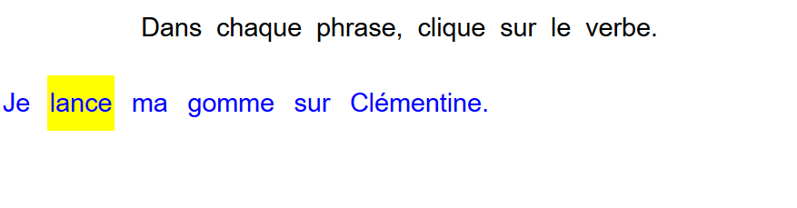

* **Mot à cliquer – deux ou plusieurs couleurs**

Ce type d’exercice est identique au type précédent « mot, phrase ou groupe de mots à cliquer ». Cependant, l’élève ne surligne plus le mot en jaune mais dans différentes couleurs. Nous avons sélectionné des couleurs correspondant à celles utilisées en classe : le rouge, le vert et le bleu.

La couleur du surlignage est précisée dans la consigne : la première couleur mentionnée correspond à un clic, la deuxième à deux clic. En cliquant une troisième fois sur le mot, le surlignage disparaît. [Tutoriel sur le site](http://www.cartablefantastique.fr/outils-pour-adapter/adapter-ses-ressources/exercices-numeriques/#Type_3)

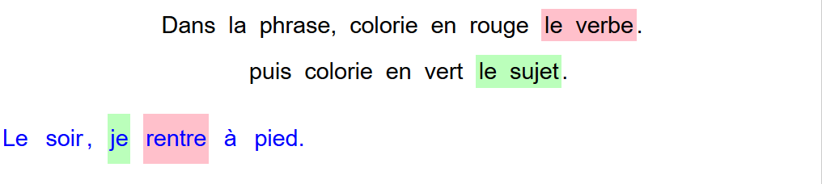

* **Lettre ou ponctuation à cliquer**

L’élève doit cliquer sur une ou plusieurs lettres ou sur des signes de ponctuation.

Point de vigilance : Certains enfants dyspraxiques ne voient pas les virgules dans les textes en raison de leurs difficultés visuelles.

Si vous constatez que l’élève a des difficultés à pointer le curseur sur les virgules ou sur les points, n’hésiter pas à l’aider ou à la faire pour lui. Nous vous recommandons alors de faire cet exercice en dictée à l’adulte. [Tutoriel sur le site](http://www.cartablefantastique.fr/outils-pour-adapter/adapter-ses-ressources/exercices-numeriques/#Type_1)

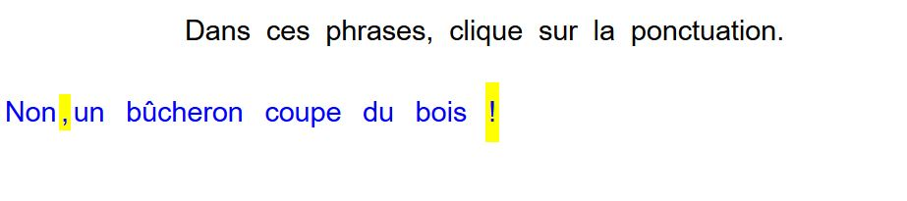

* **Choix multiples**

L’élève doit choisir entre deux ou plusieurs mots qui sont proposés en choix multiples. Ces mots sont affichés sur l’écran et c’est en cliquant sur l’un des mots proposés que l’élève complète la phrase. Son choix n’est pas définitif, il peut le modifier en cliquant sur l’autre mot.

Pour certains exercices, le choix multiples n’est pas visible. L’élève doit d’abord cliquer sur la case avec les pointillés. Le choix s’affiche alors sur l’écran. [Tutoriel sur le site](http://www.cartablefantastique.fr/outils-pour-adapter/adapter-ses-ressources/exercices-numeriques/#Type_4)

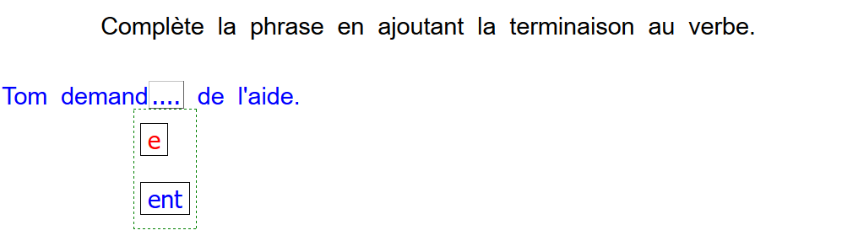

* **Déplacement d’étiquettes**

L’élève doit déplacer des étiquettes de mots ou groupes de mots. En cliquant sur l’une des étiquette, l’élève sélectionne celle-ci (elle devient jaune). Puis, il la déplace en cliquant sur la case où il veut voir apparaître l’étiquette électionnée. L’échange de mots est automatique. [Tutoriel sur le site](http://www.cartablefantastique.fr/outils-pour-adapter/adapter-ses-ressources/exercices-numeriques/#Type_7)

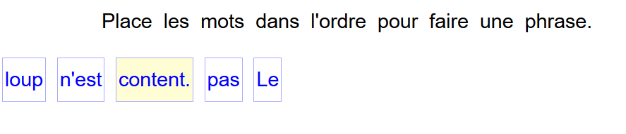

Exercices de type frappe au clavier :

* **Remplir un champ texte**

Remplir un champ texte consiste à répondre à la question en tapant un mot ou une phrase dans un champ libre. [Tutoriel sur le site](http://www.cartablefantastique.fr/outils-pour-adapter/adapter-ses-ressources/exercices-numeriques/#Type_5)

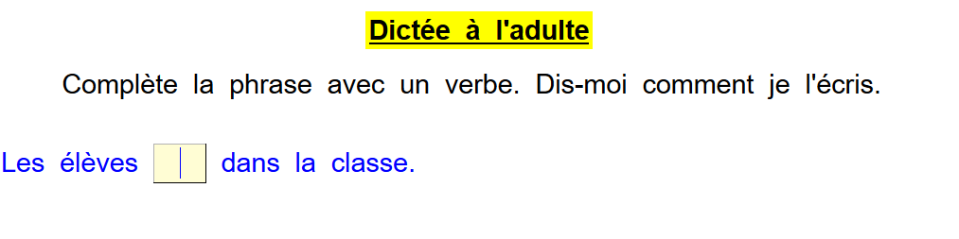

* **Les phrases éditables**

Les phrases éditables sont des mots, groupes de mots ou phrases dans lesquels l’élève peut supprimer et/ou rajouter des lettres ou des mots. [Tutoriel sur le site](http://www.cartablefantastique.fr/outils-pour-adapter/adapter-ses-ressources/exercices-numeriques/#Type_6)

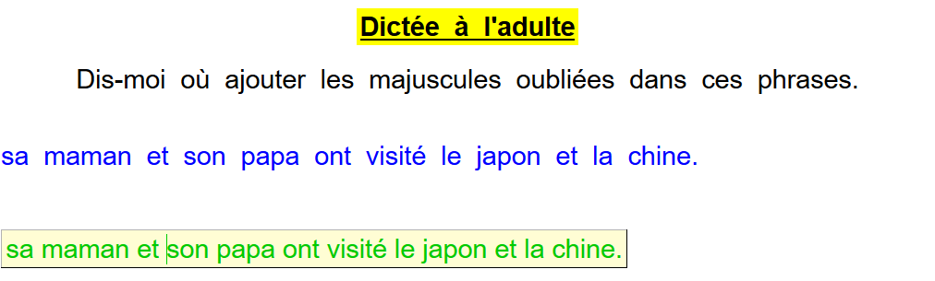

Point de vigilance : Pour faire seul ces deux types d’exercice, l’élève devrait savoir utiliser des compétences non encore acquises au CE1. Ce sont des exercices qui demandent un nombre trop élevé de mots à taper au clavier. Il est donc indispensable d’avoir recours à une dictée à l’adulte. [Tutoriel sur le site](http://www.cartablefantastique.fr/outils-pour-adapter/adapter-ses-ressources/exercices-numeriques/#Type_5)

* **La dictée à l’adulte**

La dictée à l’adulte consiste à interroger oralement et individuellement l’élève et d’effectuer la frappe au clavier à sa place.

Les exercices en dictée à l’adulte sont essentiellement des exercices de type «remplir au clavier » ou « phrase éditable » qui demande un nombre trop élevé de mots à taper au clavier.

Tous les exercices en dictée à l’adulte sont précisés dans la consigne ainsi que dans l’index numérique.

* **Introduction très progressive de l’utilisation du clavier**

Nous commençons à introduire la frappe au clavier sur des exercices très simples où l’élève ne doit taper qu’un nombre restreint de lettres. La quantité de frappe au clavier a été adaptée en fonction de la classe d’âge de l’élève.

Néanmoins, la frappe au clavier peut être remplacé par une dictée à l’adulte selon la fatigabilité de l’élève et sa capacité ou non à utiliser le clavier (chaque élève a un temps d’appropriation différent).

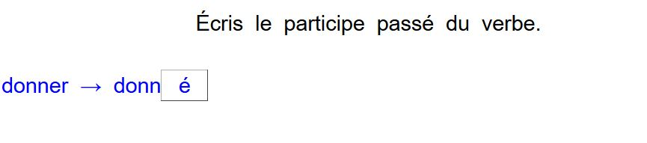

# CAHIER D’EXERCICES POUR LA CLASSE

# Le champ lexical

Exercice 1 : **Souligne les mots appartenant au champ lexical du bricolage.**

tulipe – marteau – clou – réparer – scie locomotive – outils – violon – perceuse – naviguer – vinaigre

Exercice 2 : **Recopie ce texte, puis souligne les mots qui appartiennent au champ lexical du courrier.**

Le facteur glisse mon courrier dans la boîte aux lettres tous les jours à la même heure. Mais aujourd’hui, je n’ai reçu aucune lettre. Je n’ai trouvé qu’une enveloppe vide, sans timbre, sur laquelle un inconnu a écrit : « Votre colis se trouve à la poste ».

Exercice 3 : **Pour chaque liste de mots appartenant au même champ lexical, il y a un intrus. Entoure-le.**

* combat – blesser – violence – citrouille – armée
* satellite – journal – planète –  
  univers – étoile
* scène – comédien – vague – coulisses – rôle

Exercice 4 : **À quels champs lexicaux appartiennent les mots de chaque liste ? Entoure la bonne étiquette.**

* sapin - chêne - noisetier - peuplier

🡪 arbre fleur-

* chaussons - tutu - pas - ballet

🡪 danse musique-

* rivière - mer - inondation - fontaine 🡪 campagne eau-

Exercice 5 : **Recopie et complète la liste avec deux mots qui appartiennent au même champ lexical.**

* squelette – genou – cœur – ........
* craie – feutre – stylo – ........
* ours – cerf – loup – ........

Exercice 6 : **Écris trois mots appartenant aux champs lexicaux suivants.**

* la météo
* le sport

Exercice 7 : **Recopie et complète ce texte avec le champ lexical du sommeil : ronfler – cauchemars – oreiller – sieste – dormir**

Mon grand-père pose sa tête sur l’..... et aussitôt il se met à ..... . C’est l’heure de sa ..... quotidienne !  La nuit, d’horribles ..... l’empêchent de ..... .

# Les mots-étiquettes

Exercice 1 : **Relie le nom avec le   
mot-étiquette qui convient.**

|  |  |  |
| --- | --- | --- |
| jonquille  crevette  bracelet aubergine  limonade |  | * légume * bijoux * fleur * crustacé * boisson |

Exercice 2  : **Quel mot-étiquette convient pour chaque liste ? Colorie la bonne étiquette.**

* varicelle – grippe – rhume   
  🡪 maladie boisson-
* mouette – corbeau – aigle   
  🡪 bateau oiseau.
* Lyon – Paris – Marseille   
  🡪 ville pays-

Exercice 3 : **Dans ce texte, entoure les noms qui correspondent au mot-étiquette meuble.**

Lisa dessine sur son bureau pendant que Sasha lit une bande-dessinée sur son lit. Leur maman pose sur une chaise une pile de vêtements. Tout à l’heure, les enfants les rangeront dans leur armoire.

Exercice 4 : **Recopie les listes. Puis entoure le mot-étiquette.   
Exemple : curry – poivre – épice – cannelle – paprika**

* brouillard – tornade – verglas – canicule – météo
* forêt – montagne – paysage –   
  colline – champ
* clavier – ordinateur – écran –   
  micro – haut-parleurs

Exercice 5 : **Classe les noms dans le tableau sous le bon mot-étiquette.**

|  |  |
| --- | --- |
| **Continent** | **Océan** |
|  |  |

Afrique – Asie – Pacifique   
Atlantique – Europe – Amérique

**°°**Exercice 6 : **Recopie chaque liste, souligne en rouge le mot-étiquette et en vert l’intrus.   
Exemple : chou – poireau – légume – carotte – chocolat – haricot**

* ballon – poupée – jouet – toupie – table – carte
* sauterelle – insecte – fourmi – souris – coccinelle – criquet

Exercice 7 : **Recopie chaque liste de noms puis écris le mot-étiquette.   
Exemple : vipère – serpent – crocodile** 🡪 **reptile**

* gruyère – gouda – camembert 🡪 .....
* Mars – Pluton – Saturne 🡪 .....
* hareng – sardine – truite 🡪 .....

Exercice 8 : **Remplace le mot-étiquette souligné par deux autres mots qui lui correspondent.   
Exemple : Les poules mangent des céréales.** 🡪 **Les poules mangent du maïs et du blé.**

* Hier, j’ai mangé un légume.
* Octave joue avec son animal de compagnie.
* Tu as bientôt fini ton livre.

Exercice 9 : **Recopie les phrases en remplaçant le groupe de mots entre parenthèses par le mot-étiquette qui correspond.**

* Nous prenons (le train et le bus).
* Léonie joue (du piano et du violon).
* Tom hésite entre (un pull et une chemise).

# Reconnaître les mots de la même famille

Exercice 1 : **Relie le verbe au nom qui est de la même famille.**

|  |  |  |
| --- | --- | --- |
| courir  sauter  enterrer  bondir  affamer |  | * souterrain * bond * course * faim * sauterelle |

Exercice 2 : **Dans chaque liste, barre le mot qui ne fait pas partie de la même famille.**

* rouler – roue – rouge – rouleau
* neige – nuage – enneigé – neigeux
* laver – lavande – laverie – lavable

Exercice 3 : **Ces mots ont le même radical. Souligne-le dans chaque mot.**

* longtemps – allongé
* prénom – surnommer
* gouttière – égoutter

Exercice 4: **Recopie ces phrases. Puis entoure les mots qui sont de la même famille que terre .**

* Le chien de mon voisin enterre un os dans mon terrain.
* Un lapin sort de son terrier. Il bondit joyeusement sur la terrasse.
* Le chat saute de la fenêtre et atterrit sur ses pattes. Il terrorise le lapin pour garder son territoire.

Exercice 5 : **Recopie ces mots de la même famille.** **Puis entoure en rouge le verbe, en vert l’adjectif et en bleu le nom.**

* un sourire – rire – souriant
* doux – la douceur – adoucir
* le plateau – plat – aplatir

Exercice 6 : **Quelle est la partie commune des mots suivants ? Écris-la.**

* journal – séjour – journée 🡪 .......
* dentier – dentifrice – édenté 🡪 .......
* marin – marée – marinière 🡪 .......

**°°**Exercice 7 : **Deux familles de mots sont mélangées. Souligne les mots d’une famille en rouge et les mots de l’autre famille en vert.**

coller – couper – autocollant – collage  
découper – recoller – décollage – coup – coupure

# Utiliser des mots de la même famille

Exercice 1 : **Recopie et complète ce texte avec ces mots de la même famille : solaire – parasol – insolation – soleil – ensoleillée**

Aujourd’hui, nous avons une belle journée ..... mais j’ai oublié ma crème ..... . Les rayons du ..... sont dangereux pour la peau. Heureusement, j’ai mon ..... pour ne pas attraper une ...... .

Exercice 2 :  **Dans chaque liste, entoure le ou les mots qui sont de la même famille.**

* garderie 🡪 garage - gardien - garder
* mont 🡪 montagne – montée – moto
* voler 🡪 volière – vouloir - envoler

Exercice 3 : **Pour chaque verbe, écris un nom de la même famille.**

* habiter 🡪
* jardiner 🡪
* arroser 🡪

Exercice 4: **Recopie et complète la liste avec un mot de la même famille.**

* chausson - déchausser - chaussette ..
* laiterie - laitage - allaiter .....
* couleur - décolorer - colorant .....

**°°**Exercice 5 : **Écris un adjectif et un verbe de la même famille que le nom.**

**Exemple : la sécheresse** 🡪 **sec – sécher**

* la vieillesse 🡪
* le courage 🡪

Exercice 6 : **Recopie les phrases avec un mot de la même famille que celui souligné. Aide-toi du sens de la phrase.**

* Le fermier donne à manger aux poules dans le ...... .
* Les cavaliers rentrent les ....... dans l’écurie.
* Tu manipules le pinceau avec ta ....... gauche.

**°°**Exercice 7 : **Recopie et complète le texte avec des mots de la même famille que « lire ».**

Cette personne lit plusieurs fois le même ..... . En ce moment, elle ..... ce roman pour la seconde fois. La ..... est son passe-temps favori.

# Reconnaître les préfixes

Exercice 1 : **Souligne le préfixe de chaque mot.**

|  |  |
| --- | --- |
| * dénouer * incomplet * disparaître | * revendre * imparfait * préhistoire |

Exercice 2 : **Écris le mot sans son préfixe. Exemple : parapluie** 🡪 **pluie**

* réutiliser 🡪
* désordre 🡪
* incorrect 🡪
* irréel 🡪
* survivre 🡪

Exercice 3 : **Entoure le verbe qui correspond au sens de la phrase.**

* J’enlève mes vêtements.  
  🡪 se déshabiller s’habiller-
* Il fait une chose une deuxième fois. 🡪 défaire refaire-
* Tu montes dans un bateau.

🡪 embarquer débarquer.

* Elle met ses cheveux en désordre.

🡪 décoiffer recoiffer-

Exercice 4 : **Dans chaque liste, un mot n’a pas de préfixe, barre-le.**

* débrancher - déjà - découvrir - déterrer
* impair - imbattable - imiter - impossible
* rebondir - relever - reposer - rester
* souterrain - souligner - souffler -soucoupe
* biberon - bicyclette - bicolore – bimensuel

Exercice 5 : **Entoure les verbes qui sont construits avec un préfixe.**

prendre - recouper - démaquiller  
dire - décorer - revendre - prélaver surprendre - recevoir - demander

Exercice 6 : **Entoure tous les préfixes qui peuvent être ajoutés au verbe former.**

dé – im – re – sur – trans – in – para – bi

**°°**Exercice 7 : **Recopie ce texte puis souligne les mots construits avec un préfixe.**

Les campeurs démontent les tentes, rangent les parasols avant de rentrer chez eux. Ils déposent toutes les valises dans leur automobile tricolore. Les enfants sont impatients de reprendre l’école.

# Utiliser les préfixes

Exercice 1 : **Ajoute à chaque verbe le préfixe re ou ré pour former un nouveau verbe.**

apprendre – dire – commencer   
 prendre – lire – unir

Exercice 2 : **Recopie ce texte en ajoutant le préfixe dé ou dés aux mots.**

Arthur .....obéit à son père. Il a ....plié tous les draps et ....placé toutes les chaises pour construire une cabane. Quel .....ordre !

Exercice 3 : **Recopie ces mots en utilisant les préfixes in, dés ou mal pour former leurs contraires.**

|  |  |
| --- | --- |
| * confortable * honnête * unir | * agréable * exact * adroit |

Exercice 4 : **Recopie les mots en utilisant les préfixes il ou ir pour former leurs contraires.**

* respirable 🡪
* responsable 🡪
* légal 🡪
* régulier 🡪
* lisible 🡪

Exercice 5 : **Recopie les phrases en ajoutant les préfixes dé, sur ou re  aux verbes. Fais attention au sens de la phrase !**

* Vous .....peignez les murs de la cuisine.
* Il ....froisse sa chemise pour enlever les plis.
* Les avions .....volent actuellement la méditerranée.
* Toutes les voitures .....passent le vélo.

**°°**Exercice 6 : **Recopie les phrases en ajoutant aux mots les préfixes suivants : bi – para – trans – pré**

* Les soldats .....portent une caisse remplie de .....chutes.
* Il .....vient ses parents qu’il rentrera tard.
* Ce magazine paraît deux fois par mois, c’est un .....mensuel.
* Le dentiste a soigné ma .....molaire.

Exercice 7 **: Ajoute un préfixe de ton choix aux verbes suivants.**

vendre – dire – prendre

Exercice 8 **: Ajoute un préfixe de ton choix aux mots suivants.**

fini – histoire – tonnerre

# Reconnaître les suffixes

Exercice 1 : **Entoure le suffixe de chaque mot.**

|  |  |
| --- | --- |
| * pianiste * fillette * prisonnier | * rapidement * chanceux * portable |

Exercice 2 : **Écris le mot sans son suffixe. Exemple : dentiste** 🡪 **dent**

* chanteuse 🡪
* jardinage 🡪
* dessinateur 🡪
* facilement 🡪
* sécheresse 🡪

Exercice 3 : **Dans chaque liste, un mot n’a pas de suffixe, barre-le.**

* débutante – débuter – début
* brûle – brûlant – brûlure
* correction – correctement – correct
* courageux – courage – encourager

Exercice 4 : **Souligne les mots qui sont construits avec un suffixe.**

bûcheron – école – courageux – nettoyage – pomme – boxeur – habile – bonsoir – parfumerie

Exercice 5 : **Entoure le mot qui correspond à la définition.**

* Personne qui imprime des livres  
  🡪 imprimante imprimeur-
* Que l’on peut manger  
  🡪 mangeable mangeoire -
* Un petit camion

🡪 camionnette camionneur-

* Une boisson au citron   
  🡪 citronnier citronnade -

**°°**Exercice 6 : **Recopie ce texte puis souligne les mots construits avec un suffixe.**

Mon voisin habitait dans une confortable maisonnette mais il n’avait pas de jardin. Quelle tristesse ! Le jardinage était sa passion. Un jour, il m’a dit timidement :   
« Si vous voulez, je peux planter de merveilleux arbres sur votre terrain ».

**°°**Exercice 7 : **Entoure tous les suffixes qui peuvent être ajoutés au verbe habiter.**

ette – ant – ation – ment – able  
eux – acle – at – euse – erie

# Pour aller plus loin : utiliser les suffixes

Exercice 1 : **Relie le verbe au suffixe qui peut lui être ajouté.**

|  |  |  |
| --- | --- | --- |
| blesser  chauffer  transformer  ranger |  | * ment * ation * ure * age |

Exercice 2 : **Recopie et complète les mots pour désigner quelque chose de plus petit à l’aide des suffixes et , ette ou on.**

* un petit livre est un livr....
* un petit ours est un ours.....
* une petite flèche est une fléch....
* un petit chat est un chat.....
* une petite statue est une statu....
* un petit garçon est un garçonn....

Exercice 3 :  **Ajoute le suffixe eur ou esse pour transformer ces adjectifs en nom.**

profond – faible – triste – douce

Exercice 4 **: Ajoute les suffixes ment , tion ou age pour former des noms à partir de ces verbes.**

* balayer 🡪 le balay.....
* trembler 🡪 un tremble.....
* cirer 🡪 du cir.....
* punir 🡪 une puni.....
* déménager 🡪 un déménag......

Exercice 5 : **Change le suffixe de ces noms pour former des verbes.**

saignement – tricheur – lavable – imagination

Exercice 6**: Ajoute un suffixe de ton choix aux noms suivants pour former un nom de métier.  
Exemple : piano** 🡪 **pianiste**

garage - coiffure - pharmacie - caisse

Exercice 7 : **Transforme les verbes soulignés en adjectifs avec le suffixe able ou ible.**  **Exemple : Tu recycles cette bouteille.** 🡪 **Cette bouteille est recyclable**.

* Nous transportons cette caisse. 🡪 Cette caisse est transport.....
* Tu lis ce texte. 🡪 Ce texte est lis......
* Vous buvez un café. 🡪 Ce café est buv.....
* Elle voit la mer de sa fenêtre. 🡪 La mer est vis..... de sa fenêtre.

Exercice 8 : **Écris ces mots avec le suffixe qui correspond : eux – ure – oire**

peur.... – nage... – malheur.... – ray... – coup.... - mâch...

Ce guide pour les enseignants et les exercices pour l’élève ont été réalisés par l’équipe du Cartable Fantastique ([www.cartablefantastique.fr](http://www.cartablefantastique.fr))

